

Universum-Webseite

Adrian Bischoff



February 23, 2024

Zürcher Lehrbetriebsverband ICT

Edenerstrasse 20

Inhaltsverzeichnis

Änderungstabelle 2

Motivation 3

Informationen 3

Planung/Entscheidung 3

Projektdokumentation 4

Meilenstein 1 4

Meilenstein 2 4

Meilenstein 3 4

Umsetzung 5

Testplan 7

Probleme 8

Fazit 8

Quellen 8

Planeten und Sternen API 8

Rechtschreibung 8

Für html, CSS und JavaScript 8

ISS API 8

Bilder 8

Commit messages 8

Bildbeschreibung 9

Anhang 9

https://github.com 9

# Änderungstabelle

|  |  |
| --- | --- |
| **Datum** | **Was?** |
| 05.02.2024 | Dokument erstellt  Titelblatt eingefügt  Projektantrag |
| 06.02.2024 | Index erstellt  Milchstrasse hinzugefügt  CSS hinzugefügt  Bilder hinzugefügt |
| 07.02.2024 | CSS bearbeitet  Mehr Planeten hinzugefügt  Mehr Bilder hinzugefügt  Ordnerstruktur upgedatet  Planeten-APIs hinzugefügt |
| 08.02.2024 | Sternen hinzugefügt  Sternen-API hinzugefügt  Index Seite überarbeitet  Mehr Bilder hinzugefügt |
| 09.02.2024 | ISS-API hinzugefügt  Fehler und Errors verbessert  Updated CSS |
| 21.02.2024 | Mit der Dokumentation angefangen  Design erstellt  Formation erstellt  Hintergrund hinzugefügt |
| 22.02.2024 | Clean Code  Dokumentation  Präsentation |

# Motivation

Ich habe mich für dieses Projekt entschieden, weil das Universum mich schon immer interessiert hat. Ausserdem wollte ich mehr Erfahrung mit HTML sammeln, da ich während der Herbstferien die HTML-Woche verpasst habe. Ausserdem finde ich APIs cool. Als ich herausfand, dass es eine API für Planeten und Sterne gibt, war ich sofort dabei.

# Informationen

Mein Ziel ist es, eine funktionale und ansprechende Webseite zu entwickeln, auf der Besucher zwischen Informationen über Planeten, Sterne oder Satelliten wählen können. Nach der Auswahl soll es möglich sein, spezifischere Optionen wie die Erde, die ISS oder Riegel auszuwählen. Sobald die Auswahl abgeschlossen ist, sollen detaillierte Informationen von einer API abgerufen und angezeigt werden.

# Planung/Entscheidung

Ich habe mich entschieden, zunächst die grundlegende Webseite zu erstellen, weil es später einfacher ist, darauf aufzubauen. Zuerst habe ich die Planeten-API programmiert, da sie weniger gross war als die Sternen-API. Die ISS-API habe ich zuletzt erstellt, da ich zuvor nichts von ihr wusste und Frank mir einen Tipp dazu gegeben hat. Ein weiterer Punkt ist, dass sie von einer anderen Webseite als die Planeten- und Sternen-API stammt.

# Projektdokumentation

## Meilenstein 1

Im ersten Meilenstein meines Projekts habe ich mir vorgenommen, zunächst eine grundlegende Webseite zu erstellen. Hierbei liegt mein Fokus darauf, eine solide Basis zu schaffen, die meinen Anforderungen entspricht und eine gute Benutzererfahrung ermöglicht.

Abbildung 1

Ein weiterer wichtiger Punkt dieses Meilensteins besteht darin, das Design der Webseite auf ein akzeptables Niveau zu bringen. Dazu gehört die Auswahl passender Farben, Schriftarten und Bilder. Um eine ansprechende Benutzeroberfläche zu gestalten. Auch sollte man zwischen den verschiedenen Seiten mühelos wechseln können. Insgesamt ist der erste Meilenstein wichtig, um eine stabile Grundlage für das Projekt zu schaffen, damit ich später darauf aufbauen kann.

## Meilenstein 2

Im zweiten Meilenstein meines Projekts liegt mein Fokus auf der Einbindung der Planeten-API. Ziel ist es, die Daten vollständig zu nutzen und sie benutzerfreundlich darzustellen. Danach plane ich, mit der Sternen-API anzufangen. Dieser Meilenstein erweitert die Funktionalität und den Informationsgehalt der Webseite.

## Meilenstein 3

Im dritten Meilenstein meines Projekts steht die Sterne-API im Vordergrund, die die letzte API sein wird, die hinzugefügt wird. Nach Abschluss der Sternen-API und Kontrolle, dass alles reibungslos funktioniert, habe ich vor, das Design zu überarbeiten.

Obwohl ich das Design bereits zu Beginn des Projekts gemacht habe, besteht die Möglichkeit, dass sich im Laufe der Zeit und mit den immer mehr werdenden Menge an Daten Probleme im CSS ergeben haben könnten. Daher ist es mir wichtig, das Design zu überprüfen und Anpassungen vorzunehmen.

Abbildung 2

Anschliessend habe ich vor, mich auf das Finden und Beheben von Fehlern zu konzentrieren. Hierbei werde ich nach dem Testplan vorgehen, um sicherzustellen, dass die ganze Webseite gründlich geprüft wird und Fehler gefunden und gelöst werden.

Der dritte Meilenstein ist somit einen wichtigen Schritt, um das Projekt abzuschliessen, indem ich die letzte API hinzufüge, das Design überarbeite und danach Fehler gelöst werde.

# Umsetzung

Als erstes habe ich die Indexseite erstellt. Mein Ziel war es, einen Titel an der oberen Seite der Webseite zu haben. Auch habe ich im Body, Bilder eingefügt, welche mit den entsprechenden Seiten verlinkt sind. Jedes Bild sollte den richtigen Namen darunter haben. Im CSS habe ich die Bilder in eine ovale Form gebracht und ausserdem eine gemacht, dass sich die Bilder vergrössern, wenn der Mauszeiger darüber schwebt.

Abbildung 3

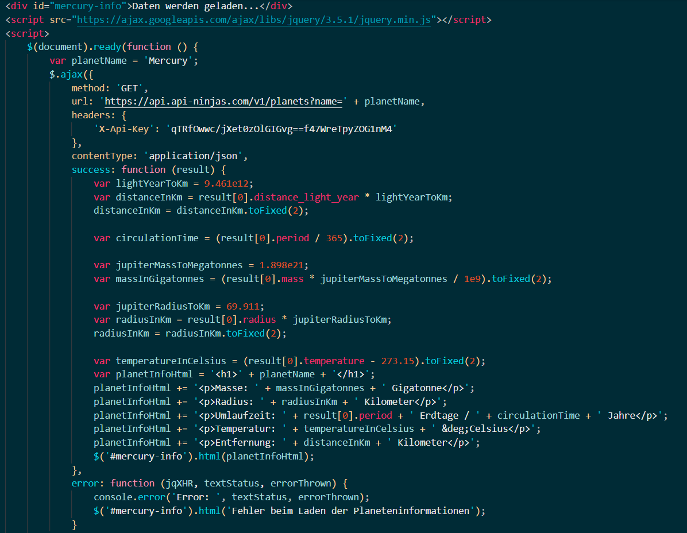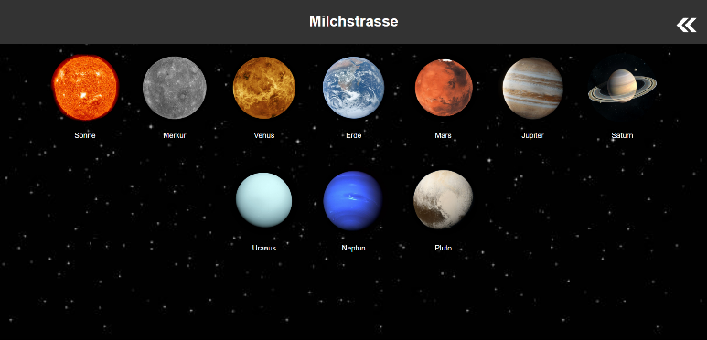  
Der nächste Schritt war die verschiedenen Seiten zu erstellen. Die erste Seite, die ich erstellt habe, war die Milchstrassenseite, weil ich an diesem Zeitpunkt nur die Planeten-API kannte. Bei der Planeten Seite wollte ich das gleiche machen, wie ich bei der Index.html Seite gemacht habe. Dieses Mal sollten die Bilder aber nicht oval sein, sondern rund, weil sie Planeten sind. Auch wollte ich, dass die Planeten in der richtigen Reihenfolge angeordnet sind. Ich habe aber gemerkt, dass das nicht so schwer ist. Man musste nur die «hrefs» in der richtigen Reihenfolge machen. Als ich das gemacht habe, habe ich für alle Planeten gute Bilder gesucht, die ich einfügen kann. Nachdem ich die Bilder hinzugefügt habe, erstellte ich für alle Planeten ihre eigenen html Seiten. Bei Merkur habe ich angefangen. Zuerst habe ich das Grundlegende aussehen mit html gemacht. Danach habe ich ein neues CSS File erstellt und es in die Merkur Seite verlinkt. Jetzt wollte ich die Planeten-API hinzufügen. Auf der Webseite der API habe ich eine Anleitung gefunden, bei welche ich leider nicht verstanden habe. Bei der API weiter unten hatte es aber einen Codeausschnitt, wie man die API möglicherweise einbinden kann. Da Colin auch APIs von der gleichen Seite gebraucht hat, konnten wir uns austauschen und das Problem mithilfe des Beispiels und ChatGPT lösen. Die API war mein grösstes Problem im ganzen Projekt. Als ich die erste API hatte, konnte ich sie kopieren und bei den anderen Planeten eintragen. Nachdem ich sie eingefügt habe musste ich noch die verschiedenen Werte, Namen und Bild verändern. Die Sonne habe ich hinzugefügt, als ich alle Planeten fertig hatte. Ich konnte wieder den gleichen Code wie bei der Planeten API brauchen. Ich musste nur was auf der html Seite ausgeben wird oder welche Werte umgerechnet werden verändern. Nach der Sonne war die Milchstrasse fertig. Jetzt waren die Sterne an der Reihe. Bei den Sternen habe ich das gleiche Design gebraucht, wie bei dem Sonnensystem. Bei den einzelnen Seiten für die Sterne habe ich den Code von den Planeten gebraucht. Ebenfals war es bei den aufwändiger die Sterne mit den richtigen APIs zu verbinden, weil ich nicht wusste, welche Sterne alles in API vorhanden sind und ich nicht viel 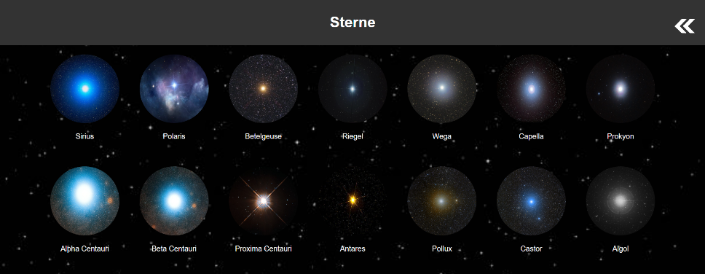Sterne kenne. Ein weiterer Punkt war, dass die Sterne auf Deutsch anderst heissen als auf Englisch. Darum habe ich als erstes bekannte Sterne gesucht und danach die Namen der Sterne auf Englisch übersetzt und getestet, ob sie in der API vorhanden sind. Wenn sie vorhanden waren, habe ich die html Seite erstellt und danach die API hinzugefügt. Das habe ich so lange gemacht, bis ich 14 verschiedene Sterne hatte. Wie man in diesem Bild schon sieht, habe ich danach in rechts oben noch einen Pfeil hinzufügt. Wenn man auf diesen Pfeil klickt, kommt man auf die vorherige Seite. Wenn ich in Sterne auf den Pfeil klicken würde, komme ich zur Universum-Seite zurück. Den Titel habe ich auch eine Funktion gegeben. Egal wo man ist, wenn man auf den Titel klickt, kommt man immer auf die Index.html Seite zurück, also die A screen shot of a computer code
Universum-Seite. Nachdem mit allen APIs fertig war, hat mir Frank noch vorgeschlagen, dass ich noch die ISS-API einfügen könnte. Zuerst habe ich eine html Seite für erstellt und das gleiche Design genommen wie bei den anderen Seiten. Danach habe ich die API mit der Anleitung auf der Webseite hinzugefügt. Das war die letzte API, die ich hinzugefügt habe. Als letztes habe ich noch den Sternenhintergrund geändert.

Abbildung 4

Abbildung 5

Abbildung 6

Abbildung 7

# Testplan

|  |  |  |  |
| --- | --- | --- | --- |
| **Testfall** | **Beschreibung** | **Erwartetes Ergebnis** | **Testergebnis** |
| Anzeige der Startseite | Überprüfen, ob die Startseite korrekt geladen wird. | Startseite wird vollständig und fehlerfrei angezeigt. | Checkmark with solid fill |
| Navigationstests | Überprüfen der Navigation auf allen Seiten. | Alle Navigationslinks führen zu den richtigen Seiten. | Checkmark with solid fill |
| Kompatibilitätstest | Überprüfen der Webseite in verschiedenen Browsern und Geräten. | Webseite wird konsistent in den unterstützten Browsern und Geräten angezeigt. | Checkmark with solid fill |
| Ladezeittest | Überprüfen der Ladezeit der Webseite. | Webseite lädt innerhalb einer akzeptablen Zeitspanne. | Checkmark with solid fill |
| Effekte der Bilder | Überprüfen der «Effekte» der Bilder  (Hover Effekt). | Elemente funktionieren wie erwartet. | Checkmark with solid fill |
| Links und Bilder | Überprüfen aller Links und Bilder auf der Webseite. | Alle Links führen zu gültigen Zielseiten, Bilder werden korrekt angezeigt. | Checkmark with solid fill |
| Benutzerfreundlich-keitstest | Überprüfen der Benutzerfreundlichkeit der Webseite. | Navigation ist gut, Inhalte sind gut strukturiert und leicht zugänglich. | Checkmark with solid fill |
| Korrektes laden der APIs | Überprüfen, ob die verschiedenen APIs geladen werden. | Alle APIs werden geladen. Es werden die richtigen Daten ausgegeben. | Checkmark with solid fill |

# Probleme

Ich hatte nicht viele Probleme im Verlauf meines Projekts. Meine einzigen Probleme waren, dass die APIs einzubauen und sie richtig einzurichten. Ich habe es lösen können, indem ich den Code auf der Webseite, von der ich die APIs hatte, (<https://api-ninjas.com>) zu kopieren und noch ein wenig zu verändern. Weil Colin und ich von der gleichen Webseite APIs brauchten, konnten wir uns auch untereinander austauschen.

Abbildung 8

Ein weiteres Problem war, dass ich an einem Zeitpunkt die maximal erreichten API anfragen gemacht habe. Dieses Problem habe ich aber gelöst, indem ich einen neuen Account erstellt haben und die API-Keys in meinem Code gewechselt habe. Mit dem neuen Account konnte ich wieder die Anfragen machen, ohne etwas zu zahlen. Mit CSS hatte ich weitere kleine Probleme, die ich aber relativ schnell lösen konnte.

# Fazit

Ich habe dieses Projekt sehr gut und spannend gefunden, weil ich meine eigene Idee machen konnte. Auch konnten wir selbstständig arbeiten. Den Homeofficetag habe ich auch gut gefunden, weil es einmal etwas anders war. Ich bin immer gut vorwärtsgekommen und bin auch meinem Plan gefolgt.

# Quellen

Planeten und Sternen API 🡪 [https://api-ninjas.com](https://api-ninjas.com/)

Rechtschreibung 🡪 <https://rechtschreibpruefung24.de>

Für html, CSS und JavaScript 🡪 <https://devdocs.io>

ISS API 🡪 [http://open-notify.org](http://open-notify.org/)

Bilder 🡪 [https://www.nasa.gov/images](https://www.nasa.gov/images/)

Commit messages 🡪 VS Code – Blackbox extension

# Bildbeschreibung

Abbildung 1 Meilenstein 1 4

Abbildung 2 Meilenstein 2 4

Abbildung 3 CSS Code um das Bild grösser zu machen 5

Abbildung 4 Code für die API von Merkur 5

Abbildung 5 Bild von der Seite Milchstrasse. Von der Webseite 5

Abbildung 6 Bild von der Seite der Sterne. Von der Webseite 6

Abbildung 7 Code für die ISS-API 6

Abbildung 8 Beispielcode für die einbindung von der API 8

# Anhang

### [https://github.com](https://github.com/CrazyGoast/Sportferien_2024_API-2_bisadr_Planeten-Webseite)